A2021 - PHYSIQUE I PSI
Concours commun
Mines-Ponts
ÉCOLE DES PONTS PARISTECH, ISAE-SUPAERO, ENSTA PARIS, TÉLÉCOM PARIS, MINES PARIS, MINES SAINT-ÉTIENNE, MINES NANCY, IMT ATLANTIQUE, ENSAE PARIS, CHIMIE PARISTECH - PSL.
Concours Mines-Télécom, Concours Centrale-Supélec (Cycle International).
CONCOURS 2021
PREMIÈRE ÉPREUVE DE PHYSIQUE
Durée de l'épreuve : $3$ heures
L'usage de la calculatrice et de tout dispositif électronique est interdit.
Les candidats sont priés de mentionner de façon apparente
sur la première page de la copie :
PHYSIQUE I - PSI
L'énoncé de cette épreuve comporte 6 pages de texte.
Si, au cours de l'épreuve, un candidat repère ce qui lui semble être une erreur d'énoncé, il le signale sur sa copie et poursuit sa composition en expliquant les raisons des initiatives qu'il est amené à prendre.
Télécomunications
Ce sujet est consacré à l'étude de modes de communication à distance, relevant de plusieurs domaines de la physique; les différentes parties sont totalement indépendantes et, à l'intérieur même de celles-ci, de nombreuses questions sont également indépendantes. Pour toutes les applications numériques, repérées par les initiales $A.N.$, on se contentera d'un ou deux chiffre(s) significatif(s). A l'exception de i tel que $i^{2}=−1$, les nombres complexes sont repérés par une notation avec barre $:\overset{‾}{z}∈C$. Une grandeur sinusoïdale de pulsation $ω$ sera associée à la représentation $e^{iωt}$.
Données numériques et constantes physiques
- Célérité de la lumière dans le vide : $c=3,0×{10}^{8} m⋅{ s}^{−1}$
- Masse d'un électron : $m_{e}=9,1×{10}^{−31} kg$
- Constante d'Avogadro: $N_{A}=6,0×{10}^{23}{ mol}^{−1}$
- Perméabilité du vide : $μ_{0}=1,3×{10}^{−6}H⋅m^{−1}$
- Constante de Boltzmann : $k_{B}=1,4×{10}^{−23} J⋅{ K}^{−1}$
- Permittivité du vide : $ε_{0}=8,8×{10}^{−12} F⋅{ m}^{−1}$
- Charge élémentaire : $e=1,6×{10}^{−19}C$
- Rayon de la Terre : $R_{T}=6400 km$
I Le fil du télégraphe
- Sire, une nouvelle dépêche.
- D'où vient-elle?
- De Tomsk.
- Le fil est coupé au-delà de cette ville?
- Il est coupé depuis hier.
- D'heure en heure, général, fais passer un télégramme à Tomsk, et que l'on me tienne au courant.
Dans le roman de Jules Verne, Michel Strogoff, publié en 1876, l'année même de la fondation à Paris de l'École Supérieure de Télégraphie (actuellement Télécom Paris), les télécommunications électriques (le télégramme) jouent, dès la première page, un rôle essentiel.
  - L'alphabet cyrillique utilisé par Michel Strogoff comporte 32 lettres, plus les chiffres et quelques symboles de ponctuation. Combien de symboles binaires (les bits ou les points et traits du code Morse) faut-il prévoir pour coder chaque caractère d'un document écrit en cyrillique contenant du texte, des chiffres et de la ponctuation?
A.N. : sachant qu'un opérateur compose 3 symboles binaires par seconde, combien de temps faut-il pour transmettre une page complète de texte comme celle-ci par exemple? On détaillera l'évaluation proposée.
Le premier télégraphe électrique terrestre a été mis en service en 1838 par Wheatstone en Angleterre et le premier câble sous-marin posé en 1851 entre la France et l'Angleterre. La suite de ce sujet explore quelques propriétés de la transmission d'informations le long d'un tel fil électrique.
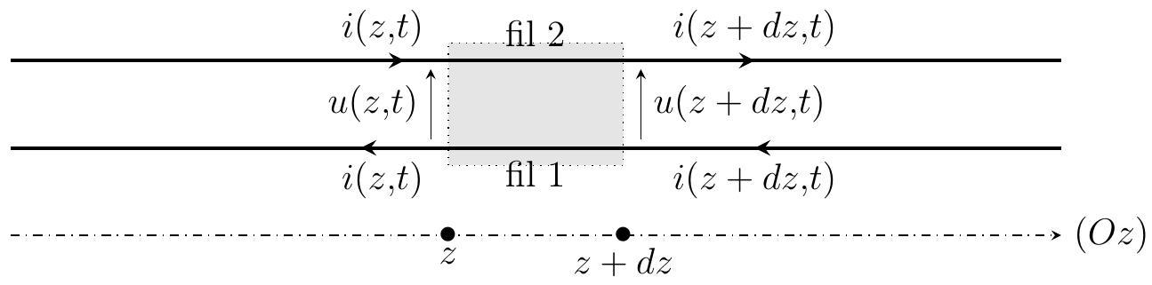
Figure 1 - Modèle de ligne bifilaire
I.A Transmission par une ligne bifilaire
Le modèle électrique d'une ligne télégraphique est représenté figure 1 : la transmission a lieu dans le sens de l'axe ( $Oz$ ) et un élément de ligne de longueur $dz$ transmet la tension aux bornes de la ligne $u(z,t)$ et le courant de ligne $i(z,t)$ selon les équations des télégraphistes, $R_{0},ℓ_{0}$ et $χ_{0}$ étant des constantes positives :
$$−\frac{∂u}{∂z}=\frac{R_{0}}{χ_{0}}\frac{∂i}{∂t}+\frac{R_{0}}{ℓ_{0}}i(z,t) −\frac{∂i}{∂z}=\frac{1}{R_{0}χ_{0}}\frac{∂u}{∂t}$$
  - Déterminer les unités usuelles des grandeurs $R_{0},χ_{0}$ et $ℓ_{0}$.
  - Dans le cas du télégraphe terrestre du xix $^{e}$ siècle, l'installation comportait en général un seul fil tendu sur des poteaux. Le modèle de transmission par ligne bifilaire reste-il applicable? Expliquer.
  - Déterminer l'équation aux dérivées partielles (équation de propagation) vérifiée par la seule fonction $u(z,t)$, puis l'équation de dispersion associée reliant la pulsation $ω$ au vecteur d'onde $\vec{k}$.
Ici et dans toute la suite, on étudie une ligne bifilaire permettant le transport du signal sur une assez grande distance; les phénomènes limitant la propagation seront donc traités comme une perturbation et leur étude limitée au premier ordre du développement.
$◻$ - 5. En déduire la vitesse de phase des ondes de courant et de tension. Y a-t-il dispersion à cet ordre du développement?
  - On considère une onde de tension progressant le long de l'axe ( $Oz$ ) caractérisée par $u(z=0,t)=U_{0}cos⁡(ωt)$, montrer que la puissance électrique moyenne $P_{m}(z)$ transportée par la ligne décroît lors de la propagation et déterminer la distance caractéristique de cette atténuation.
I.B Câble coaxial
Depuis l'installation de lignes télégraphiques sous-marines, l'obligation d'isoler la ligne conduit à utiliser une forme géométrique particulière : le câble est coaxial, formé d'une armature centrale métallique formant un cylindre de rayon $a$, entouré d'une gaine isolante et d'un second câble métallique de rayon $b>a$. Les photographies de la figure 2 représentent les extrémités dénudées de deux câbles de ce type qui relient la télévision à l'antenne; quelques éléments de la fiche technique du plus performant des deux sont repris dans la table 1 .
Un tel câble est d'abord modélisé comme un milieu continu sans pertes caractérisé par une inductance linéique $l_{u}$ et une capacité linéique $c_{u}$.
  - Représenter le schéma équivalent à une longueur infinitésimale $dz$ du câble. Établir les équations de propagation des ondes de courant et de tension.
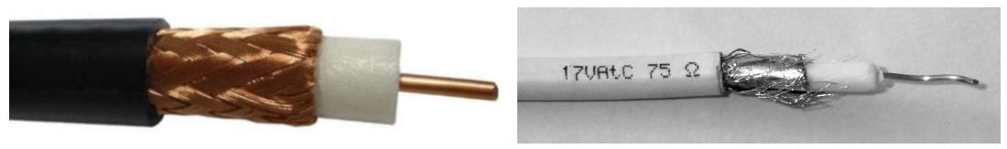
Figure 2 - Câble coaxial professionnel (à gauche) et bas de gamme (à droite)
Conducteur interne : | cuivre, $∅1,6 mm$ | Impédance : | $$75Ω$$
Isolant : | Polyéthylène, $∅7,2 mm$ | Capacité nominale : | $$53pF/m$$
Tresse externe : | cuivre, couverture > 95% | Inductance nominale : | $$0,32μH/m$$
Gaine : | Polyéthylène | Résistance nominale câble : | $$8,5Ω/km$$
Délai : | $$4,0 ns/m$$ | Résistance nominale tresse : | $$3,6Ω/km$$

Table 1 - Extraits de la fiche technique du câble Belden 8213
  - Définir, exprimer, calculer et commenter la célérité de propagation des ondes électriques dans le câble Belden 8213. Comparer au «délai» de la fiche technique.
  - Définir et exprimer l'impédance caractéristique $Z_{0}$ du câble. Les données de la fiche technique ci-dessus sont-elles compatibles avec ce modèle?
Lorsqu'un tel câble relie un générateur (par exemple l'antenne de réception du signal TV) à un récepteur (ici, l'étage d'entrée de l'amplificateur TV) modélisé par une impédance complexe ${\overset{‾}{Z}}_{e}$ en $z=0$ sur la figure 3 , on observe en général la superposition d'ondes de tension et de courant incidente et réfléchie, donc la superposition d'une onde strictement progressive, d'amplitude $u_{p}=U_{p}cos⁡\left(ωt−kz+φ_{p}\right)$ et d'une onde stationnaire, d'amplitude $u_{s}=U_{s}cos⁡\left(ωt−φ_{s}\right)sin⁡(kz−ψ_{s}$ ). L'importance de cette dernière est caractérisée par le rapport $ρ=U_{s}/U_{p}$, qui peut être mesuré pour indiquer le degré de désaccord entre le câble et sa charge.
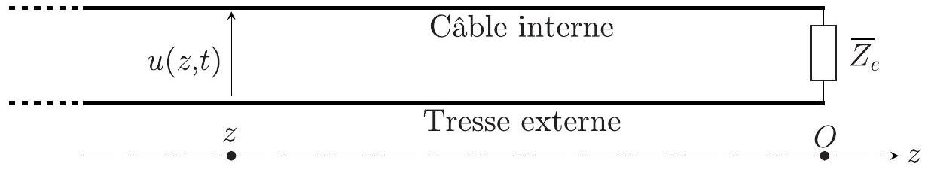
Figure 3 - Câble TV alimentant un étage électronique
$◻$ - 10. On impose d'abord dans la partie $z<0$ du câble une onde de tension incidente ${\overset{‾}{u}}_{+}(z,t)$ d'amplitude complexe ${\overset{‾}{U}}_{+}$, de pulsation $ω$ et de vecteur d'onde $k$. Exprimer l'onde de courant ${\overset{‾}{i}}_{+}(z,t)$ associée en fonction de $Z_{0},{\overset{‾}{U}}_{+},k$ et $ω$. Exprimer les ondes de tension ${\overset{‾}{u}}_{−}(z,t)$ et de courant ${\overset{‾}{i}}_{−}(z,t)$ réfléchies par le câble en fonction de ${\overset{‾}{Z}}_{e},Z_{0},{\overset{‾}{U}}_{+},k$ et $ω$.
$◻−11$. Exprimer $ρ$ en fonction de $Z_{0}$ et ${\overset{‾}{Z}}_{e}$. À quelle condition aura-t-on $ρ=0$ ? On parle dans ce cas d'adaptation (ou accord) entre le câble et sa charge.
Dans tout ce qui suit, on choisit une valeur de ${\overset{‾}{Z}}_{e}$ qui assure cet accord. On souhaite évaluer l'importance des pertes en ligne dues aux résistances électriques par unité de longueur $r_{u}$ et $r_{u}^{′}$ du câble et de la tresse.
  - Proposer un schéma modifié de l'élément de longueur $dz$ de câble. Établir la nouvelle équation de propagation de l'onde de tension; définir et exprimer la longueur caractéristique d'atténuation de l'amplitude des ondes en fonction de $Z_{0},r_{u}$ et $r_{u}^{′}$.
  - A.N. : calculer et commenter la valeur de la distance caractéristique.
En pratique, on évite d'utiliser de tels câbles à très haute fréquence ( 1 GHz et plus). Pourquoi?
Dans une installation de captage de télévision, un câble coaxial ( $C$ ) relie l'antenne $P$ au décodeur $D$. Un voisin indélicat, souhaitant bénéficier du signal sans payer, réalise le branchement en dérivation de la figure 4 en dénudant partiellement le câble ( $C$ ) pour y souder son propre câble $\left(C^{′}\right)$ relié à son détecteur $D^{′}$. Les soudures relient entre elles les câbles centraux d'une part et les tresses externes d'autre part. Les décodeurs $D$ et $D^{′}$ sont tous deux adaptés aux câbles. Tous les câbles sont assez courts pour négliger l'atténuation du signal.
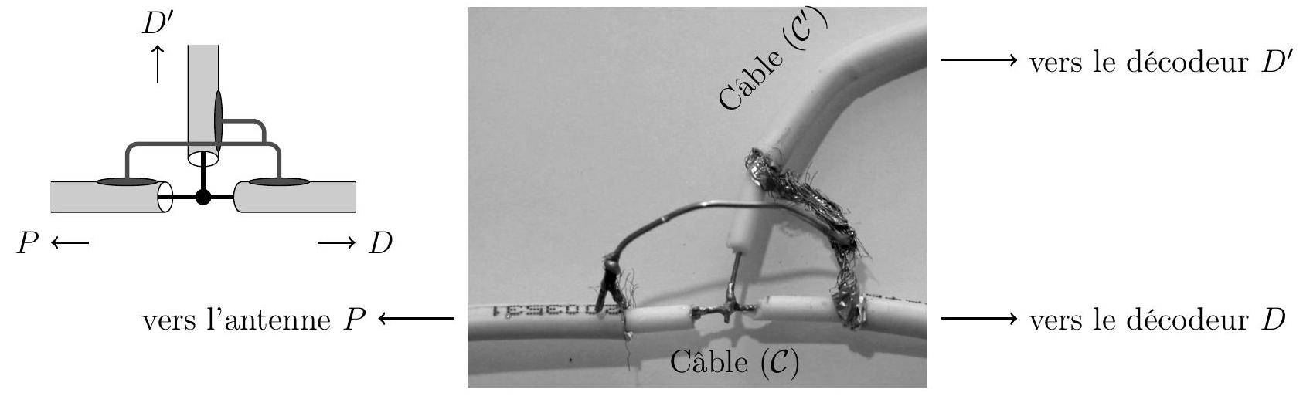
Figure 4 - Branchement illégal d'un câble coaxial ( $C^{′}$ ) sur une installation préexistante ( $C$ )
Un onde de tension $u_{i}=U_{0}cos⁡(ωt−kz)$ provient de l'antenne $P$ dans la partie $z<0$ du câble; elle atteint en $z=0$ la soudure ainsi réalisée. Dans les deux câbles situés en parallèle dans le domaine $z>0$ apparaît la même onde de tension $u_{t}=U_{0}^{′}cos⁡(ωt−kz)$, avec $\left|U_{0}^{′}\right|<\left|U_{0}\right|$.
$◻−14$. Pourquoi n'y a-t-il pas d'onde réfléchie dans les câbles situés en $z>0$ ? Montrer qu'il en existe une dans le câble situé en $z<0$ et déterminer son amplitude.
  - L'introduction de cette dérivation «pirate» est-elle détectable par une mesure de $ρ$ ou bien par celle de l'atténuation du signal incident au niveau du détecteur $D$ ?
II La télégraphie sans fil
Le physicien italien Marconi est considéré comme un des inventeurs de la transmission à grande distance de signaux électromagnétiques (la T.S.F., télégraphie sans fil, ou radio). Il a reçu à ce titre le prix Nobel de physique en 1909. On lui doit la réalisation de la première transmission radio transatlantique (1901) entre le nord-est du Canada et le sud-ouest de l'Angleterre, séparés par une distance à vol d'oiseau de 3500 km .
II.A Échos ionosphériques
Lors de la première série d'expériences, le récepteur se situait au niveau du sol et l'émetteur était porté par des cerf-volants dont l'altitude, limitée par la longueur du fil, ne dépassait pas $h=180 m$. On néglige tout phénomène de réflexion sur le sol, la portée d'un tel émetteur est donc limitée par la courbure de la Terre.
  - Représenter sur un schéma les points d'émission $E$ et de réception $R$ du signal radio correspondant à cette transmission. Montrer qu'elle n'est possible que si la distance $d=ER$ vérifie $d<d_{\text{max }}$ et exprimer $d_{\text{max }}$ en fonction de $h$ et du rayon terrestre $R_{T}$. A.N. : calculer $d_{\text{max }}$ et conclure.
La propagation sur une grande distance d'ondes radio est en fait possible grâce aux échos ionosphériques, qu'on assimilera à des réflexions de l'onde électromagnétique sur la surface de
séparation entre la basse atmosphère (assimilée au vide) et la haute atmosphère (l'ionosphère qui forme un plasma). Une onde électromagnétique incidente plane, progressive, de pulsation $ω$, polarisée rectilignement selon $(Oy)$, est émise en direction de ce plasma, dans une direction faisant l'angle $θ$ avec la verticale ( $Oz$ ). L'ensemble est représenté sur la figure 5 .
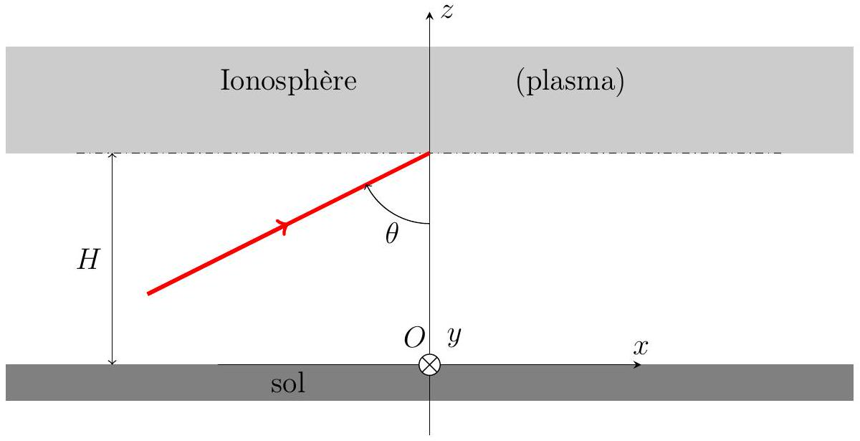
Figure 5 - Échos ionosphériques
$◻−17$. Exprimer la représentation complexe du champ électrique $\overline{\vec{E}}$ de l'onde incidente d'amplitude $E_{0}$; on prendra l'origine des phases au point origine $O$.
Le champ électrique dans le plasma étant recherché sous la forme $\overline{\vec{E^{′}}}=E_{0}^{′}{\vec{e}}_{y}exp⁡\left[i\left(ω^{′}t−\vec{k^{′}}⋅\vec{r}\right)\right]$, on peut établir l'équation de dispersion $(ED)ω^{′2}=ω_{p}^{2}+c^{2}{\vec{k}}^{′2}$ où $ω_{p}^{2}>0$ est une constante qui ne dépend que des propriétés électromagnétiques locales de l'ionosphère. Par ailleurs, on admettra la continuité de toutes les composantes du champ électromagnétique à l'interface $z=H$ entre le vide et ce plasma. Une onde électromagnétique réfléchie existe également mais sa prise en compte n'est pas utile dans les calculs qui suivent.
$◻−18$. Expliciter $ω^{′}$ et les composantes $k_{x}^{′}={\vec{e}}_{x}⋅{\vec{k}}^{′}$ et $k_{y}^{′}={\vec{e}}_{y}⋅{\vec{k}}^{′}$ en fonction de $ω,c$ et $θ$.
$◻−19$. En déduire $k_{z}^{′2}$ en fonction de $ω,ω_{p},c$ et $cos⁡θ$ et en déduire que l'onde transmise ne peut pas se propager dans le plasma si $ω<ω_{ℓ}$ et exprimer la pulsation limite $ω_{ℓ}$ en fonction de $ω_{p}$ et $θ$.
$◻−20$. A.N. : pour l'ionosphère on prendra $f_{p}=\frac{ω_{p}}{2π}∼1MHz$ et $H∼175 km$. Calculer $cos⁡θ$ puis la fréquence limite $f_{ℓ}=ω_{ℓ}/2π$ dans le cas d'une transmission sur une distance totale $d∼3500 km$ (en négligeant l'influence de la courbure terrestre). Conclure.
II.B L'ionosphère
On considérera que l'ionosphère forme un plasma peu dense qui contient une densité particulaire uniforme $n$ d'électrons par unité de volume, et autant d'ions (de forte masse donc presque immobiles) de sorte que la charge totale reste partout nulle. On étudie ici encore la propagation d'une onde plane progressive et monochromatique, de champ électrique complexe $\vec{E}$ dans le plasma.
  - Dans le cadre non relativiste, en justifiant les simplifications, expliciter l'équation du mouvement des électrons et en déduire la densité volumique de courant dans ce milieu sous la forme $\vec{J}=\overset{‾}{γ}(ω)\vec{E}$; préciser l'expression, le nom et la dimension de la grandeur complexe $\overset{‾}{γ}(ω)$.
  - Montrer que cette expression de $\vec{J}$ permet d'obtenir une équation de dispersion (ED); préciser en particulier l'expression de la grandeur $ω_{p}$.
  - Que peut-on dire de la puissance moyenne dissipée dans ce milieu lors du passage de l'onde? Que devient la puissance incidente électromagnétique dans le cas d'un écho ionosphérique?
Les ondes électromagnétiques actuellement utilisées pour la transmission de signaux radio ou télévision vérifient $ω≫ω_{p}$, au contraire des ondes des expériences historiques étudiées précédemment.
  - Citez l'ordre de grandeur des fréquences utilisées actuellement pour ce type de signaux. Quels sont les avantages et les inconvénients d'une transmission à haute fréquence?
FIN DE L'ÉPREUVE

